**TUGAS PRAKTIKUM DESAIN WEB**

**“JavaScript”**

Untuk Memenuhi Tugas Matakuliah Praktikum Desain Web

Oleh :

Nama : Athalla Safriali

NPM : 4523210022

Tanggal Praktikum :

01-10-2024

Dosen Pengampu :

**Adi Wahyu Pribadi, S.Si, M.Kom**

**S-1 TEKNIK INFORMATIKA**

**FAKULTAS TEKNIK**

**UNIVERSITAS PANCASILA**

**2024/2025**

**PENDAHULUAN**

* Tujuan praktikum.

1. Menggunakan JavaScript DOM untuk mengambil, memanipulasi, dan memperbarui elemen HTML.
2. Mengimplementasikan JavaScript Class dan Object dalam aplikasi yang dinamis.
3. Memanfaatkan JavaScript Function untuk mengatur logika aplikasi.
4. Menerapkan event handling dalam interaksi pengguna dengan aplikasi.

* Deskripsi singkat mengenai (aplikasi To-Do List).

Aplikasi To-Do List merupakan aplikasi yang dilengkapi dengan fitur – fitur seperti : Menambahkan tugas, menandai tugas selesai, menghapus tugas, validasi input, dan filter tugas yang dapat digunakan untuk tugas – tugas yang bisa kita kerjakan.

* Penjelasan teori dasar.

JavaScript pertama kali diciptakan oleh Brendan Eich pada tahun 1995 saat bekerja di Netscape Communications. Pada saat itu, Netscape ingin menyediakan cara agar pengguna dapat berinteraksi dengan halaman web secara dinamis. JavaScript pada awalnya dirancang hanya dalam waktu 10 hari dan diberi nama Mocha, kemudian berubah menjadi LiveScript, dan akhirnya dikenal sebagai JavaScript. Meskipun nama JavaScript terdengar seperti memiliki keterkaitan dengan bahasa pemrograman Java, sebenarnya keduanya sangat berbeda.

**LANGKAH PENGERJAAN**

* File HTML.

Berikut merupakan source code HTML untuk (Aplikasi To-Do List).

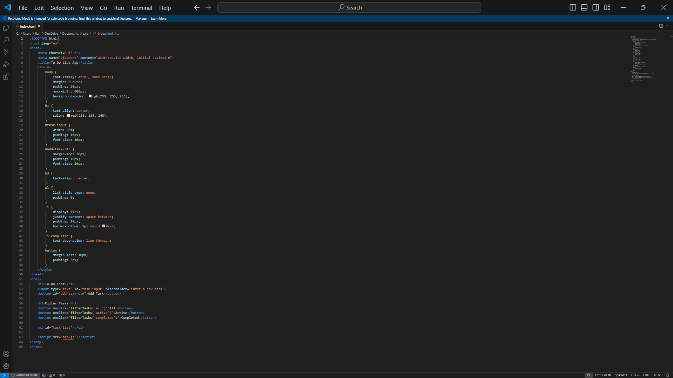

* File CSS.

Dalam source code (Aplikasi To-Do List) CSS tergabung didalam HTML itu sendiri.

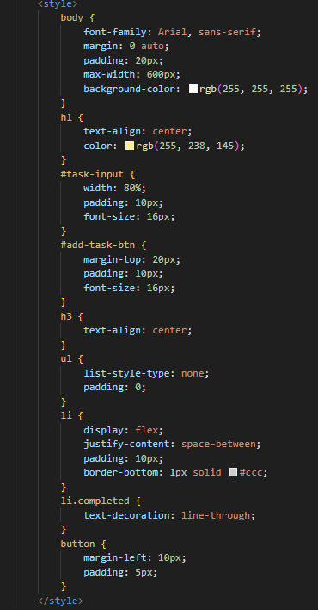

* File JavaScript.

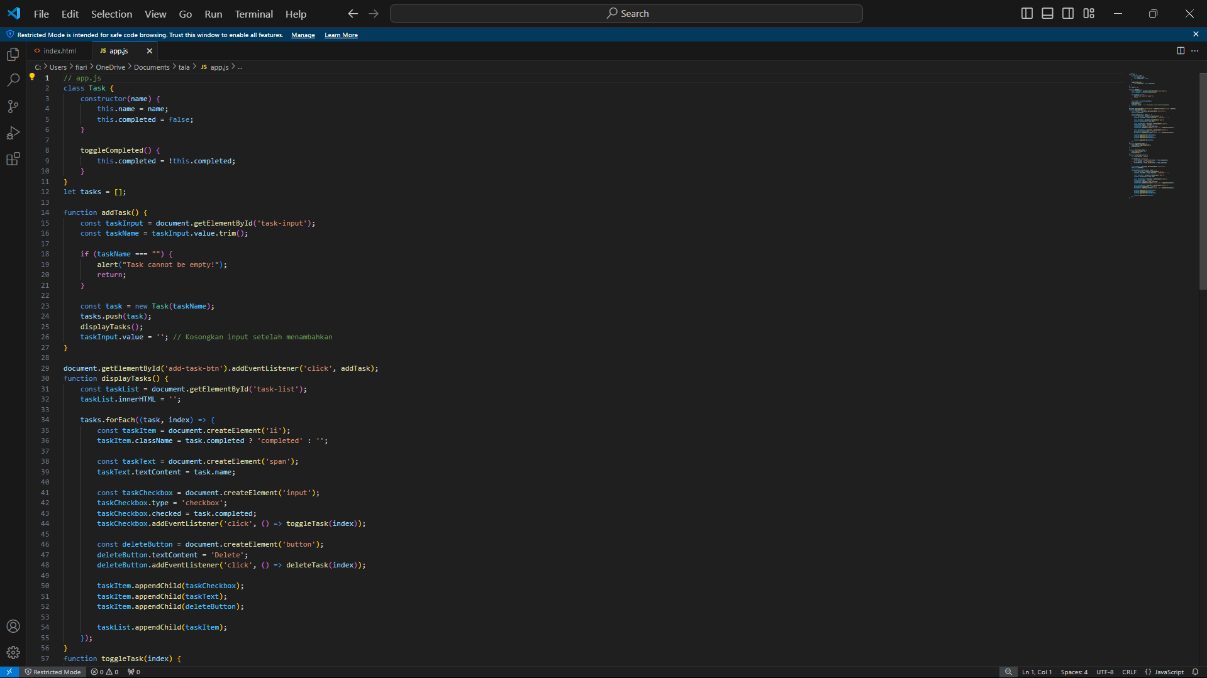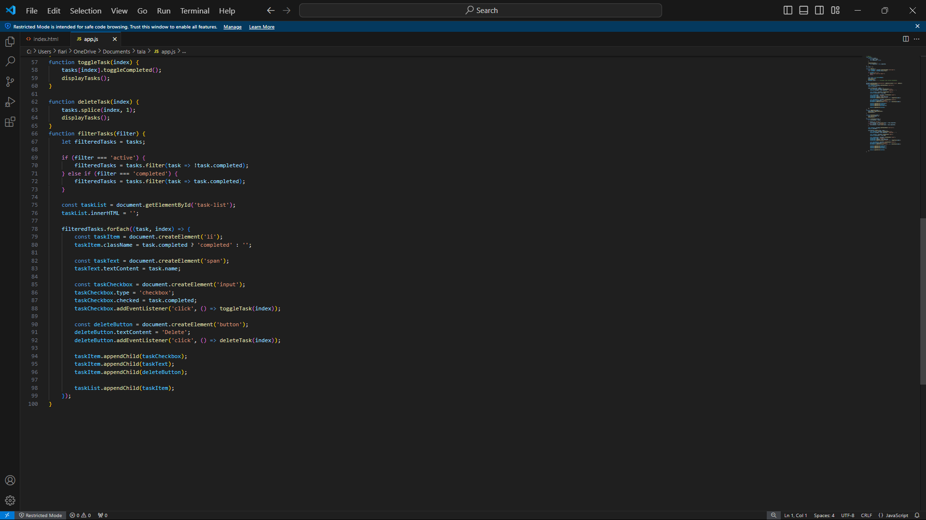

**STRUKTUR dan PENJELASAN KODE**

* JS Code.





* Penjelasan.

1. Class Task.

Cetak biru yang digunakan untuk membuat objek tugas (task) dan memiliki property (nama tugas) dan completed (status).

1. Fungsi :

* addTask

Mengambil nilai input dari elemen dengan ID task-input, memvalidasi agar tidak kosong, lalu membuat objek task baru.

* toggleTask

Menerima parameter index untuk menemukan tugas yang diubah statusnya di array tasks.

* deleteTask

Menghapus tugas dari array tasks berdasarkan indeks yang diterima sebagai parameter.

* filterTask

Memfilter tugas berdasarkan statusnya (active, completed, atau semua tugas).

1. Cara penggunaan manipulasi DOM.

* Fungsi displayTasks()

1. Mengosongkan elemen <ul> dengan ID task-list
2. Untuk setiap tugas di array tasks, elemen HTML seperi=ti <li>, <span>, <input> (checkbox), dan <button> (delete) dibuat dan di append ke dalam daftar
3. Menggunakan event listener untuk checkbox dan tombol hapus untuk memanipulasi status tugas atau menghapusnya.
4. Penjelasan event.

* Tombol Add Task

Menggunakan addEventListener() untuk menangani klik pada tombol dengan ID add-task-btn. Saat tombol ditekan, fungsi addTask() dipanggil untuk menambah tugas baru.

* Checkbox

Setiap tugas memiliki checkbox yang merepresentasikan status completed. Saat checkbox di-klik, event listener memanggil fungsi toggleTask(index) untuk mengubah status tugas tersebut.

* Tombol Delete

Tombol "Delete" di setiap tugas menggunakan event listener untuk menangani klik, yang memanggil fungsi deleteTask(index) untuk menghapus tugas dari daftar.